综合设计报告

课程名称： 数据结构
题 目： 计算器
指导教师： 蔡 英
设计起始日期： 14.11.19-13.11.26

学 院： 计算机学院
系 别： 计算机科学与技术
学生姓名： 陈伟颖
班级/学号： 计科1306 2013011266
成 绩：
一、需求分析（说明课题设计的任务）
实现计算器类中lp、rp和operate函数；
完善计算器类evaluate函数，增加对输入的合法性检查，包括滤掉所有非法输入及处理左右括号不配对的输入；
编制应用程序测试这个计算器；

二、概要设计（说明课题中用到的抽象数据类型的定义、主程序的流程以及各模块间的调用关系）
1、数据结构
利用栈对操作数以及操作符进行操作。

2、使用算法
用不上算法。
三、详细设计（实现程序模块的具体算法）
1、数据结构详细设计
用了两个栈，一个是字符栈，一个是操作数栈。
1）Stack<char> optr; //定义操作符栈
Stack<double> opnd; //定义操作数栈
基本操作：
calculator() //calculator对栈的初始化
void clear（） //对栈的清空操作
int lp(char op); //给即将入栈进行比较的操作符赋值
int rp(char op); //栈顶操作符元素的赋值
double operate(char theta,double a,double b);
//对操作数与操作符的运算
bool checkch(char ch)
2）主程序流程
调用evaluate()函数，输出在屏幕上
3）各模块的调用关系
先由主函数调用计算求值模块；
再由求值模块调用栈构造模块，对栈处理模块
最后由主函数在屏幕上输出表达式的结果

- 算法
输入时，只有当输入的东西符合入栈要求的时候才会进入栈内。再通过对表中优先级的比较（输入时比较优先级），来确定是否要进行操作（抛栈），当栈为空时，输出最后结果。

四、调试分析（调试过程中遇到的问题及解决方法；算法的时空分析；经验和体会等）
1、调试过程中遇到的问题
没有办法输出正常的报错结果，我也想知道为什么，最后用了英文字母的error来代替输入错误。
2、算法的时空分析
时间：O（n）
空间：O（n）

五、使用说明和测试结果（列出测试结果，包括输入和输出）
1、使用说明
没有提示符，所以需要直接输入。

2、测试结果
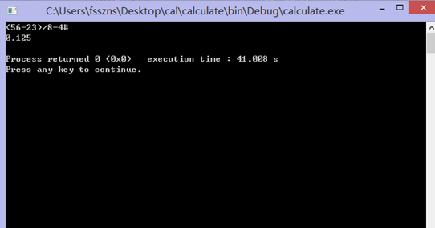
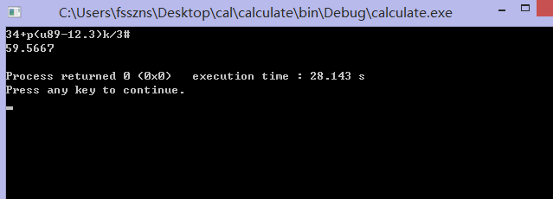
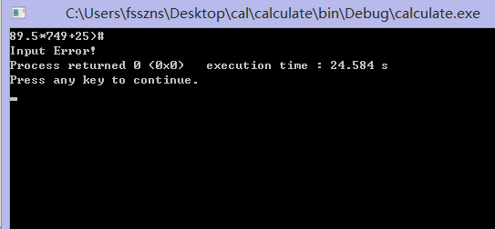
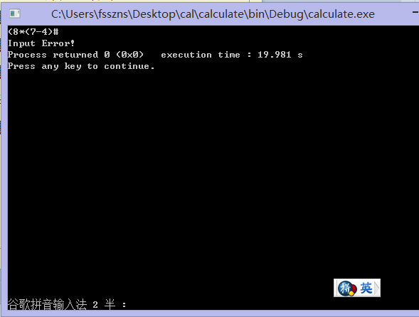
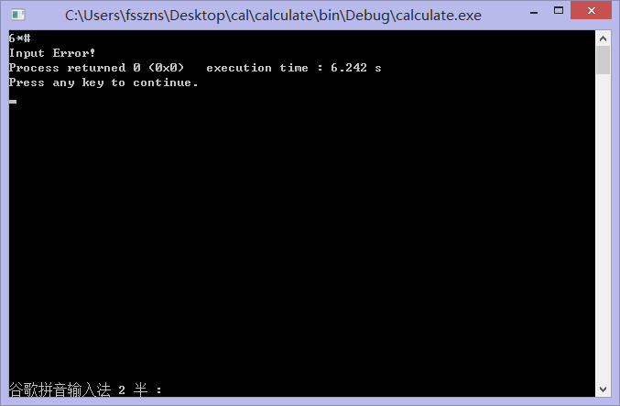
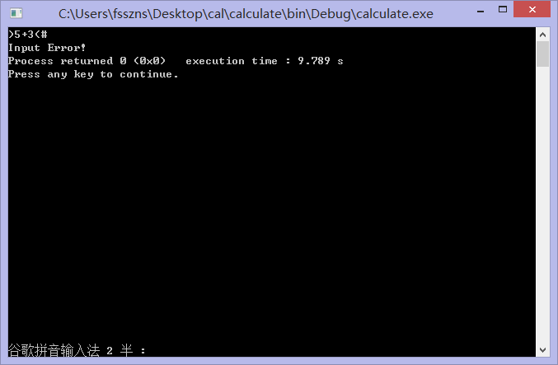
六、心得体会
一直在纠结为什么输出不了中文。把栈和源文件连起来也很麻烦。写栈的时候很迷茫，不是不会写内部函数，而是不会写接口，以后要多加练习这个方面的内容。

七、附录（带注释的源程序）
程序

#include<iostream>
//#include <stack>//用作测试
#include<string.h>
#include<math.h>
#include<ctype.h>
#include<stdio.h>
#include "SSS.h"//手写的栈
using namespace std;
int i,j,start,node,end;
int newc;
char str[100];
int c1=0,c2=0,s1=1,s2=1,s3=1,s4=1;

class calculator
{public:
void evaluate();//根据优先级计算
bool clear();
private:
stack<char>optr;//建立操作符栈
stack<double>opnd;//建立数字栈
int lp(char op);//左运算符优先级
int rp(char op);//右运算符优先级
double operate(char theta, double a, double b);//进行栈操作
};

double calculator::operate(char theta, double a, double b)//当满足其他条件时，才会进入运算
{
switch(theta)
{
case '+':return a+b;
case '-':return b-a;
case '*':return a*b;
case '/':return b/a;
}
}

int calculator::lp(char op)//由课件可判定每一个的优先级
{
switch(op)
{
case '+': return 2;
case '-': return 2;
case '*': return 4;
case '/': return 4;
case '(': return 6;
case ')': return 1;
default: return 0;
}
}

int calculator::rp(char op)//有课件可判断出每一个的优先级
{
switch(op)
{
case '+':case '-': return 3;
case '*':case '/': return 5;
case '(': return 1;
case ')': return 6;
default: return 0;
}
}

bool calculator::clear()//判断是否满足进行运算的条件
{
cin>>str;
for(i=0,j=0;str[i]!='\0';i++,j++)
{
if(str[i]=='(') c1++;
if(str[i]==')') c2++;
}
//通过标志符来实现优先级先后排序
if(c1==c2)
{
for(i=0,j=1;str[j]!='\0';i++,j++)
{
if((str[i]==')' && str[j]=='(') ||((str[i]=='(' && str[j]==')'))|| (str[i]>=42 && str[i]<=47 && str[j]>=42 && str[j]<=47 && str[i]!=str[j]))
{ s1=0; return false; break; }
}
if(s1==1)
{
for(i=0;str[i]!='\0';i++);
if(str[i-2]>=42 && str[i-2]<=47)
{ s2=0; return false; }
}
if(s2==1)
{
for(i=0;str[i]!=')' && str[i]!='(' && str[i]!='\0'; i++);
if(str[i]==')') { s3=0; return false; }
if(s3==1)
{
for(i=strlen(str);str[i]!=')' && str[i]!='(' && i>=0;i--);
if(str[i]=='(') { s4=0; return false; }
}
}
}
else return false;
if(s1==s2==s3==s4==1)
return true;
}//以上是对各种优先级判断

void calculator::evaluate()//通过优先级进行计算
{
i=0;
j=0;
newc=0;
int xpoint=1;//
start,node,end=0;
double integer,shu1,shu2;
char array[100],symbol;
for(i=0;str[i]!='\0';i++)
{
if(str[i]>=65 && str[i]<=122) continue;
else if((str[i]>=48 && str[i]<=57)|| str[i]=='#') { array[newc++]=str[i]; continue; }//没有遇到#的时候继续入栈
else if(str[i]==46 && xpoint==1)
{
xpoint=0;
array[newc++]=46;
if(str[i+1]!=46)
xpoint=1;
continue;
}

else if(str[i]==46 && xpoint==0)
{
if(str[i+1]!=46) xpoint=1;
continue;
}
else
{
array[newc++]=str[i];
continue;
}
}
array[newc]='\0';
optr.push('#');
for(i=0;array[i]!='\0';i++)
{
if(isdigit(array[i]))//对数组进行判断
{
node=0; integer=0; start=i;
for(;isdigit(array[i])!=0 || array[i]=='.';i++)
{ if(array[i]=='.') node=i; }
if(node==0)
{
for(j=start;j<i;j++)
integer=(array[j]-48)*pow(10,i-1-j)+integer;
opnd.push(integer);//符合条件的时候入栈
}
else
{
for(j=start;j<i;j++)
{
if(j<node) integer=(array[j]-48)*pow(10,node-1-j)+integer;
else if(j>node) integer=(array[j]-48)*pow(10,node-j)+integer;
}
opnd.push(integer);
}
i--;
}
else
{
while(1)
{
if(lp(array[i])>rp(optr.top())) { optr.push(array[i]); break; }
else if(lp(array[i])==rp(optr.top()))
{ optr.pop();break; }
else if(lp(array[i])<rp(optr.top()))
{
symbol=optr.top();optr.pop();
shu1=opnd.top();opnd.pop();
shu2=opnd.top();opnd.pop();
opnd.push(operate(symbol,shu1,shu2));
}
else if(array[i]=='#' && optr.top()=='#') { end=1; break; }//操作至#结束
}
}
if(end==1) break; }
cout<<opnd.top()<<endl;
}

int main()
{
calculator C;
if(C.clear())
C.evaluate();
else printf("Input Error");//不知道为什么写了中文就没办法输出正常的文字
return 0;
}

附录：HONOR CODE
我独立完成了本程序除以上方面之外的所有工作，包括分析、设计、编码、调试与测试。
我清楚地知道，从以上方面获得的信息在一定程度上降低了作业难度，可能影响起评分。

我从未抄袭或盗用过他人的程序，不管是原封不动地复制，还是经过了某些等价转换。
我未曾也不会向同一课程（包括此后各届）的同学复制或公开我这份程序的代码，我有义务妥善保管好它们。
我编写这个程序无意于破坏或妨碍任何计算机系统的正常运转。
名字：陈伟颖
日期：2015-01-17

